FOTOGRAFSKO DRUŠTVO RADOVLJICA
Gorenjska cesta 25, p.p. 54
4240 RADOVLJICA 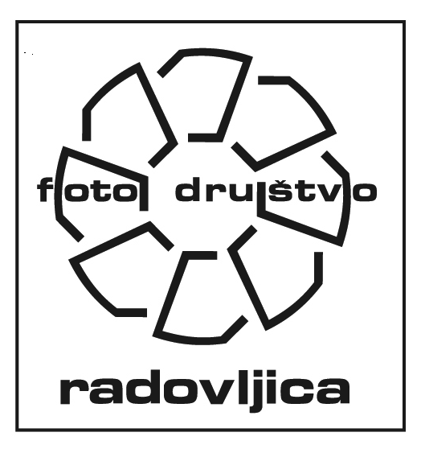

Radovljica, 19. 04. 2021

Interni razpis za izbor fotografij na razstavi
»Srečanje Gorenjskih fotografov 2021«.

V protokolarnem objektu Kolpern na Jesenicah bo 30.11.2021 odprtje fotografske razstave
»Srečanje gorenjskih fotografov 2021«
na kateri bo sodelovalo 7 klubov in društev iz Gorenjske regije (FDJP Kranj, FD Radovljica, FK TNP Bled, FK Tržič, FD Jesenice, FK Jesenice, FK Anton Ažbe iz Škofje Loke).
Navodila za sodelovanje:
- Interni natečaj za sodelovanje na razstavi je odprt za vse članice in člane.
- Tema natečaja je »Ženska«.
- Fotografije so lahko v barvni ali črno beli tehniki.
- Na izboru lahko vsak udeleženec sodeluje z do petimi fotografijami. Prirejene naj bodo na velikost 45x30 ali pa 40x30cm. Dovoljena sta oba formata, ležeč ali pa pokončen.
- Fotografije pošljite na e-naslov: foto.drustvo.radovljica@gmail.com
- Fotografije v digitalni obliki, ki jih boste poslali, naj bodo v velikosti vsaj 3000 pix. po daljši stranici in 300 dpi.
- Fotografije označite z zaporedno številko fotografije, imenom in priimkom, ter naslovom fotografije:
Primer: 1_Miha_Sosed _Moja žena.
- Vse prispele fotografije bomo ocenili na strokovni seji društva in izbrali 5 najboljših za razstavo in še 2 rezervni fotografiji.
- O končnem izboru kolekcije bo odločil organizacijski odbor razstave (Krejan, Vidmar, Vrzel, Perko, Markovec, Vogelnik).
- Vsak udeleženec lahko na razstavi sodeluje z eno fotografijo.
- Zadnji rok za dostavo fotografij je 07. 10. 2021 na DV.
- O razstavi bo izdan Bilten z vsemi fotografijami, ki bodo na razstavi.

Udeležencem želim dobro luč,
Predsednica FD Radovljica
Vida Markovc

